Restful dalam GOLANG
Standar Komunikasi Restful

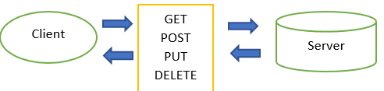
Benefit Rest
Stateless
API yang tidak memiliki state interval dalam servernya dan hanya mempertimbangkan request yang diminta saat itu. Respon yang diberikan akan selalu sama sesuai dengan request
Cacheable
Cacheable ditunjukan untuk end point “Get” request.
(jika kita melakukan “GET” dengan API REST akan disimpan dalam server senghingga server bisa menghemat bandwith dan resources karena semuanya sudah tersimpan terlebih dahulu)
Flexibility
Tidak terikat pada satu data atau resources. Contohnya respon dapat diberikan dalam bentuk teks, JSON, XML, dan HTML
Project
Membuat API service untuk sebuah restoran yang bisa melihat menu, memesan makanan dan minuman
Pertama membuat folder kosong yang nantinya disi dengan file golang dengan cara
Menuju TERMINAL dengan command “go mod init” contoh (go mod init github.com/aryo/go-restaurant-app)
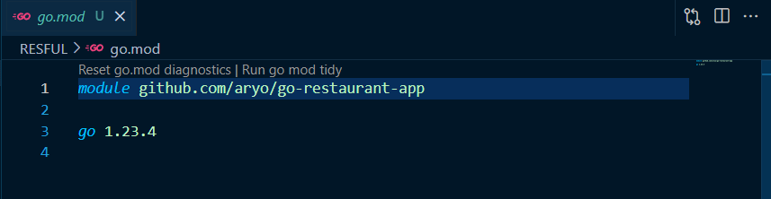
Lalu terbuat file go.mod dengan isi versi Golang

- Membuat API Pertama
Echo adalah salah satu framework Golang (selalu tambahkan v4 dalam menggunakan echo) seperti contoh go get github.com/labstack/echo/v4
Berikut adalah framework yang akan terdownload
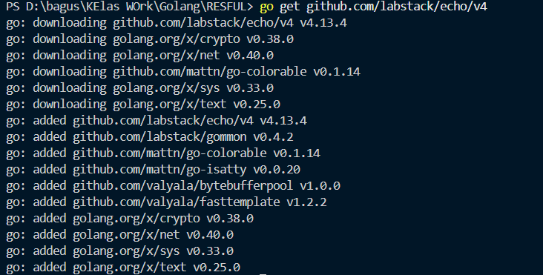
Dan akan tampil pada go.mod
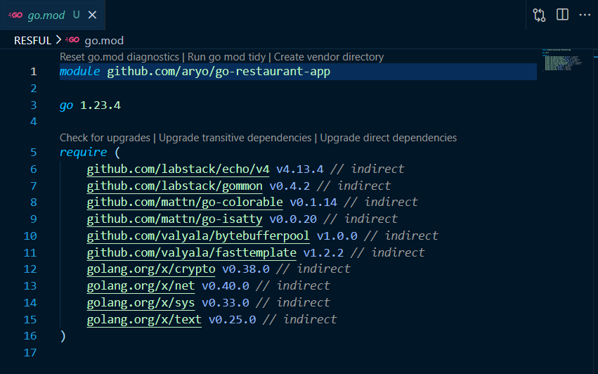

Selelah go get di run, go mod akan langsung terupdate dan akan muncul go sum
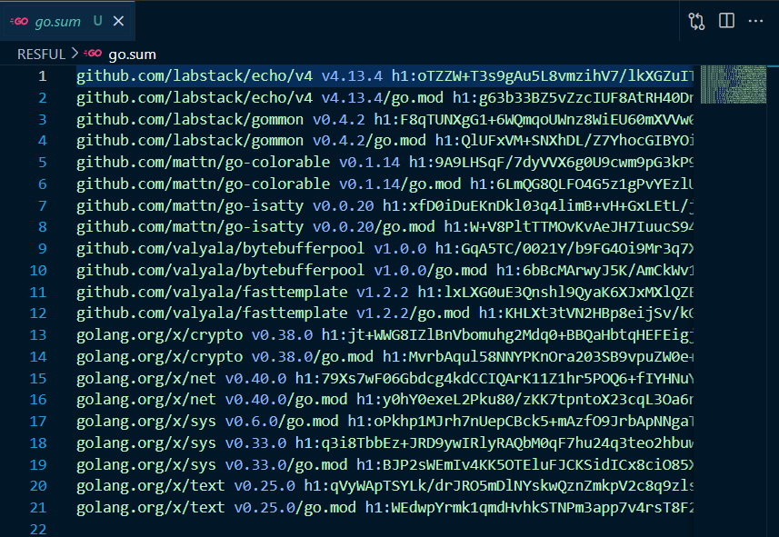

- Membuat main.go Baru
package main
import (
"github.com/labstack/echo/v4"
)

func getFoodMenu(c echo.Context) error{
return nil
}
func main(){
e := echo.New()
// localhost:14045/menu/food
e.GET("/menu/food", getFoodMenu)
e.Logger.Fatal(e.Start(":14045"))
}

Lalu run main.go dengan syntax “go run main.go”

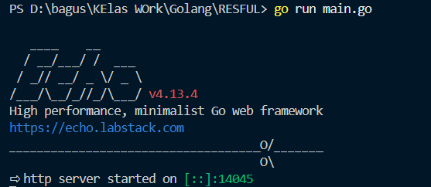

Lalu buka insomnia untuk mengakses langsung hasil koding sesuai request
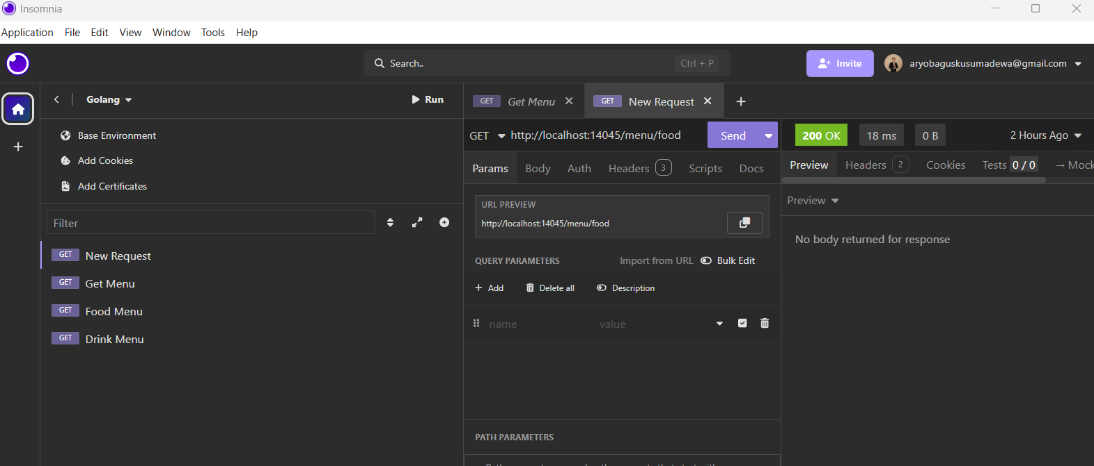
Selanjutnya menambahkan
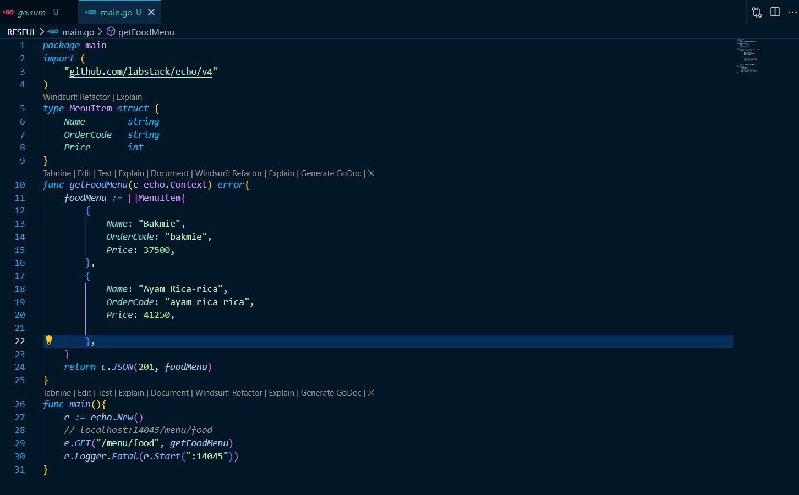
Lalu run lagi dengan go run main.go
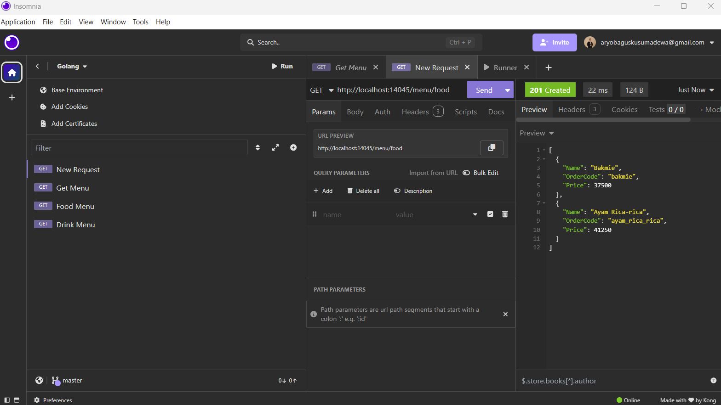
Dapat menggantinya dengan
return c.JSON(http.StatusOK, map[string]interface{}{
"data": foodMenu,
})

Dengan hasil
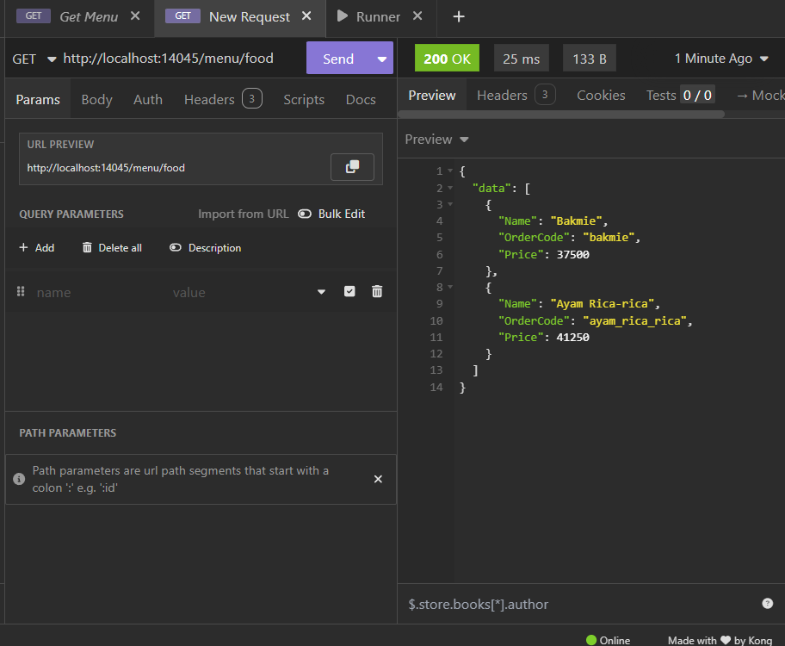
Dengan kode ini
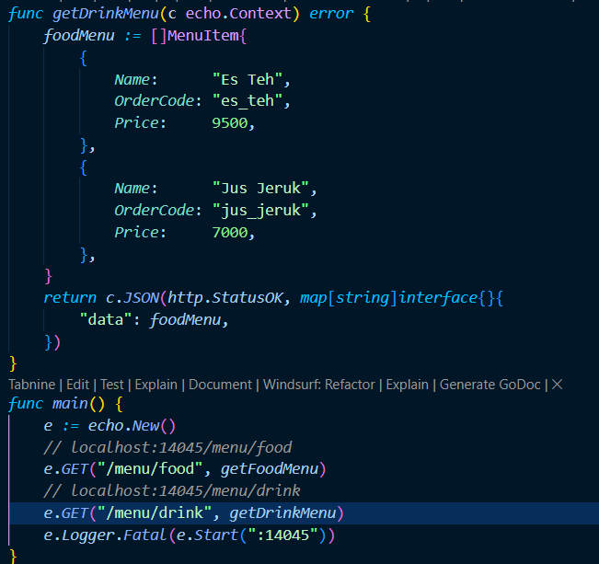
Lalu akan tampil hasil berikut
